РУКОВОДСТВО ПОЛЬЗОВАТЕЛЯ СИСТЕМЫ
«МОДУЛЬ ИНТЕГРАЦИИ «1С:РОЗНИЦА. АПТЕКА» с Е-РП (ПЛАТФОРМА "ЭЛЕКТРОННЫЙ РЕЦЕПТ")»

НА 16 ЛИСТАХ

СОДЕРЖАНИЕ
- СОКРАЩЕНИЯ И ОБОЗНАЧЕНИЯ 3
- ВВЕДЕНИЕ 4
  - Область применения 4
  - Краткое описание возможностей 4
  - Уровень подготовки пользователя 4
  - Перечень эксплуатационной документации 4
- НАЗНАЧЕНИЕ И УСЛОВИЯ ПРИМЕНЕНИЯ 5
  - Виды деятельности, функции 5
  - Программные и аппаратные требования к системе 5
- НАЧАЛО РАБОТЫ С СИСТЕМОЙ 6
- ПОДСИСТЕМА «ИНТЕГРАЦИЯ С «ЭЛЕКТРОННЫМ РЕЦЕПТОМ» 7
- ФОРМА ЧЕКА ККМ 8
- ДОКУМЕНТ «РЕЦЕПТ» 10
  - Форма рецепта 10
  - Статус рецепта 10
- РАБОЧЕЕ МЕСТО КАССИРА 12
  - Форма рабочего места кассира 12
- ИСТОРИЯ ОТПУСКА РЕЦЕПТОВ 15
- ХРАНЕНИЕ СЭМД 16

СОКРАЩЕНИЯ И ОБОЗНАЧЕНИЯ
Сокращение | Описание
Е-РП (e-Rp) | Система «Е-РП» («Электронный рецепт»)
ПК | Персональный компьютер
СУБД | Система управления базами данных
QR-код | Тип матричных штриховых кодов
СЭМД | Структурированный электронный медицинский документ
ККМ | Контрольно-кассовая машина
СНИЛС | Страховой номер индивидуального лицевого счета
РЭМД | Реестр электронных медицинских документов

ВВЕДЕНИЕ

Область применения
Модуль интеграции «1С:Розница. Аптека» с Е-РП (Платформа "Электронный рецепт") (далее — Система) предназначен для осуществления юридически значимого отпуска рецептов в систему-посредник между аптекой и федеральным реестром электронных медицинских документов (РЭМД) — платформу «Электронный рецепт» (e-Rp).
Пользователями Системы являются кассиры учреждения здравоохранения. Виды автоматизированной деятельности приведены в п. 3.1.
Объектами автоматизации являются учреждения здравоохранения, подключенные к региональной медицинской информационно-аналитической системе, оказывающие платные услуги.

Краткое описание возможностей
Система подходит для отпуска как коммерческих, так и льготных рецептов: получение списка выписанных рецептов по СНИЛС, телефону, номеру рецепта и по QR-коду системы «Электронный рецепт», отпуск и частичный отпуск как льготных (50 или 100%), так и коммерческих рецептов, аннулирование выписанных рецептов, хранение истории отпуска и аннулирования рецептов, хранение данных выписанных рецептов, хранение посылаемых СЭМД, логирование истории посылки сообщений в систему «Электронный рецепт» и ошибок системы.

Уровень подготовки пользователя
К квалификации персонала предъявляются следующие требования:
    - квалификация персонала должна обеспечивать эффективное функционирование технических и программных средств Системы во всех режимах работы;
    - пользователь должен владеть основными навыками самостоятельной работы с ПК на уровне «офисных» программ;
    - пользователь должен владеть основными навыками самостоятельной работы в браузере;
    - пользователь должен владеть основными навыками работы в сети Интернет.

Перечень эксплуатационной документации
Перед началом работы пользователю необходимо ознакомиться с руководством пользователя.

НАЗНАЧЕНИЕ И УСЛОВИЯ ПРИМЕНЕНИЯ

Виды деятельности, функции
В Системе реализован следующий набор базовых функций:
- Получение списка выписанных рецептов по данным рецепта, пациента и по QR-коду системы «Электронный рецепт»;
- Отпуск и частичный отпуск как льготных (50 или 100%), так и коммерческих рецептов;
- Аннулирование выписанных рецептов;
- Хранение истории отпуска и аннулирования рецептов;
- Хранение посылаемых СЭМД;
- Логирование истории посылки сообщений в систему «Электронный рецепт» и ошибок системы.

Программные и аппаратные требования к системе
Для работы с Системой необходима установка ПО «КриптоПро CSP», установленная конфигурация «1С:Розница. Аптека» и доступ к интернету.
Компьютер конечного пользователя:
- Процессор - Intel Core I3 и выше;
- Оперативная память - не менее 8 Гб;
- Жесткий диск - SSD от 120Gb;
- USB-порт - 6 шт. (для подключения торгового оборудования);
- источник бесперебойного питания;
- Операционная система: Windows, РЕД ОС, Астра Linux;
Сервер «1С:Предприятия 8» (при наличии 2 и более рабочих мест):
- Процессор - x86-64;
- Оперативная память - 8 Гб и выше;
- Жесткий диск - SSD от 256Gb;
- USB-порт;
- Операционная система: Windows;
- СУБД: MS SQL Server Standard 2019/PostgreSQL.
Локальная сеть:
- 1 Гбит/с.
Программное обеспечение:
- Программа КриптоПро CSP
- Версия платформы 1С:Предприятия 8.3.20.2184 и выше;
- Версия «Розницы. Аптеки» 2.3.14.27.

НАЧАЛО РАБОТЫ С СИСТЕМОЙ
После открытия ярлыка «1С:Предприятие» в списке баз следует выбрать нужную базу и нажать кнопку «1С:Предприятие».
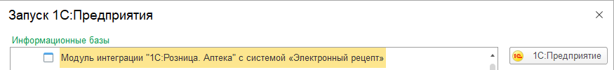
Рис. 1. Информационные базы

Затем выбрать из списка соответствующего пользователя, ввести пароль (если есть) и нажать «ОК» (рис. 2).
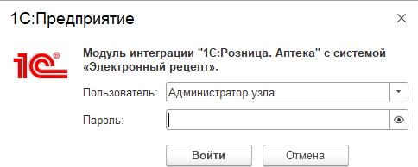
Рис. 2. Выбор пользователя

ПОДСИСТЕМА «ИНТЕГРАЦИЯ С «ЭЛЕКТРОННЫМ РЕЦЕПТОМ»
В режим «Предприятия» был добавлен раздел «Интеграция с «Электронным рецептом» (рис. 3). Раздел используется для быстрого доступа к регистру «История отпуска рецептов», документам «Рецепт» и справочнику «СЭМДы отпуска».
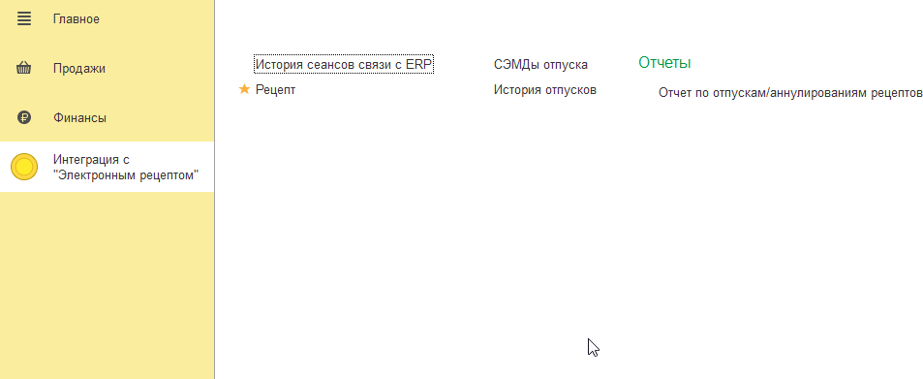
Рис. 3. Раздел «Интеграция с e-Rp»

ФОРМА ЧЕКА ККМ
В форме документа «Чек ККМ» на вкладку «Главное» была добавлена группа
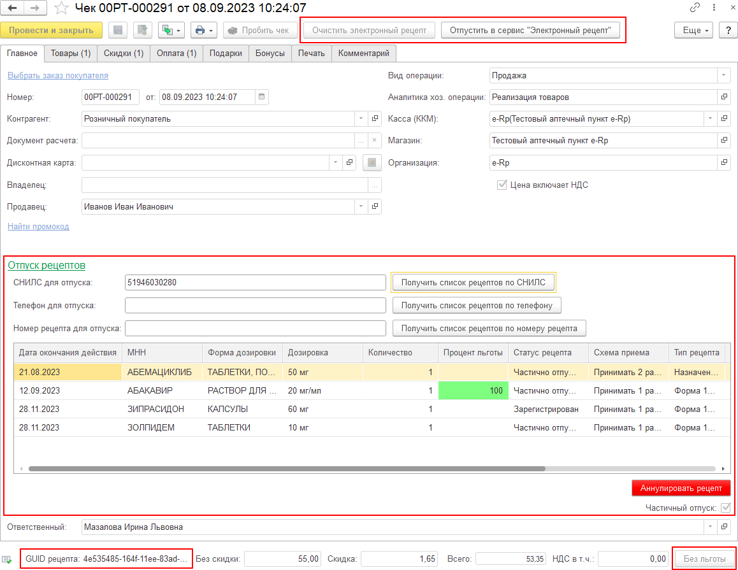
«Отпуск рецептов» со следующими элементами (рис. 4):
Рис. 4. Элементы формы чека ККМ

- «СНИЛС для отпуска», «Телефон для отпуска», «Номер рецепта для отпуска» и соответствующие кнопки — элементы, необходимые для получения списка рецептов по СНИЛС, телефону пациента или по номеру рецепта. При нажатии на кнопку в таблицу заносятся полученные из сервиса e-Rp рецепты с указанным значением СНИЛС, телефона или номера рецепта.
- «Частичный отпуск» — признак, определяющий частичный отпуск рецепта.
- Таблица рецептов — при считывании через СНИЛС или через идентификатор рецепта в таблицу заносятся выписанные и частично отпущенные рецепты по введенным данным. По двойному клику на строке с рецептом открывается форма подбора товара с МНН выбранного рецепта в строке поиска.

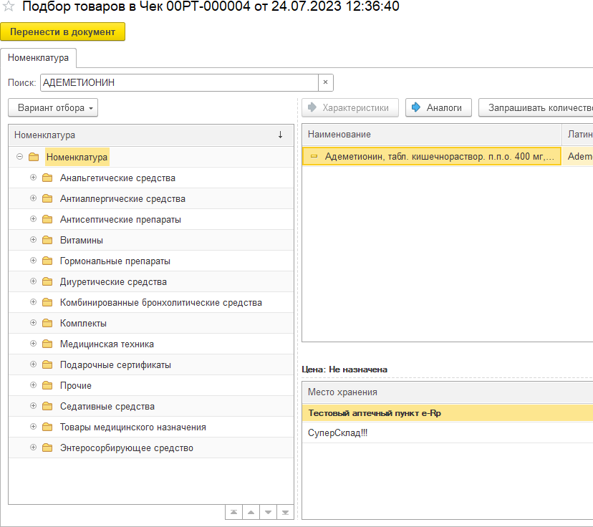
Рис. 5. Элементы формы чека ККМ

По нажатию на «Перенести в документ» выбранные позиции переносятся в документ.
Так как в системе «Электронный рецепт» не допускается отпуск по нескольким рецептам из одного документа, после добавления позиции товара в таблице рецептов остается только выбранный рецепт.
- Поле «Продавец» стало обязательным для заполнения.
- Кнопка «Без льготы». По нажатию на кнопку, если была добавлена одна позиция товара, ее заголовок меняется на «Льгота 50%» и наоборот. Если позиций товаров нет, заголовок кнопки не меняется. Также нельзя установить льготу в случае, если в чеке более одной позиций товара, также, как и нельзя добавить второй товар в случае, если установлена льгота. При установленной льготе в 50% сумма документа становится равна половине суммы, рассчитанной без учета льготы.
Нельзя установить процент льготы, превышающий процент льготы рецепта.
- Кнопка «Отпустить в e-Rp» — доступна только у пробитых или архивных чеков. По нажатию происходит попытка отпуска связанного с чеком рецепта в e-Rp.
- Кнопка «Отменить текущий рецепт» — при нажатии идентификатор рецепта в e-rp сбрасывается и при пробитии не происходит отправка в систему.
- Кнопка «Аннулировать» — используется для аннулирования выделенного в таблице рецепта. При нажатии пользователю предлагается выбрать сертификат ЭЦП, после чего подписанный запрос об аннулировании отправляется в e-Rp.

ДОКУМЕНТ «РЕЦЕПТ»

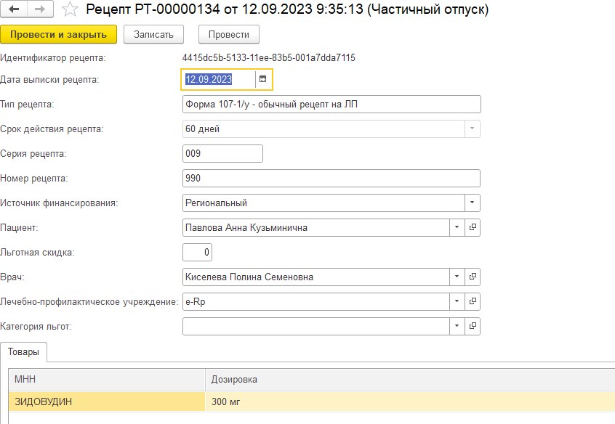
Форма рецепта
Рис. 6. Форма рецепта

После первого отпуска рецепта в e-RP в системе создается документ «Рецепт».
Следующие поля документа заполняются, если они были заполнены при получении списка рецептов:
- номер (заполняется на стороне аптеки), дата
- идентификатор рецепта в e-Rp
- серия
- номер рецепта
- источник финансирования (федеральный или региональный бюджет)
- документ-основание
- врач
- льготная скидка
- срок действия рецепта
- врач
- ЛПУ
- номенклатура
- МНН выписанных препаратов в табличной части «Товары»

Статус рецепта
В форме списка рецептов была добавлена колонка «Статус рецепта», отображающая последний статус, присланный из e-Rp (рис. 7).

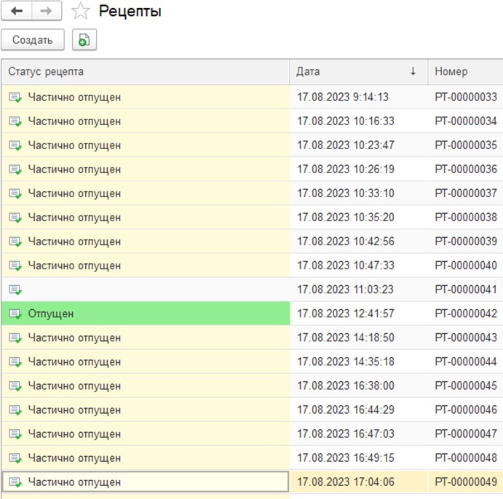
Рис. 7. Статус рецепта

Из формы рецепта доступен просмотр истории отпуска рецептов. Заполняются поля: дата, номенклатура, цена, количество, чек.
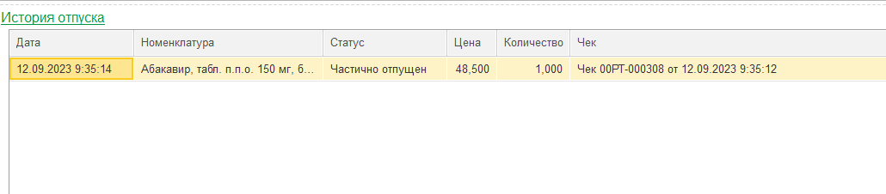

Рис. 8. История отпуска

РАБОЧЕЕ МЕСТО КАССИРА

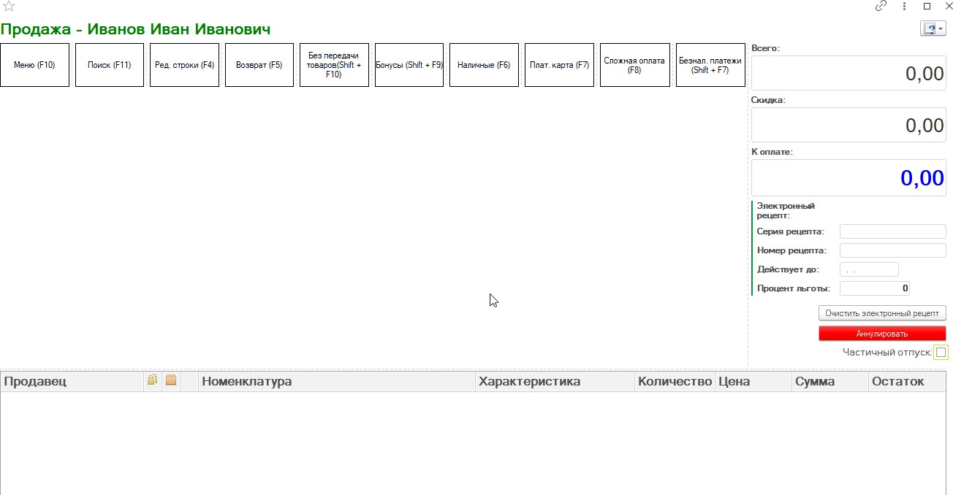
Форма рабочего места кассира
Рис. 9. Форма рабочего места кассира

В форму рабочего места кассира были добавлены кнопки:
- Указание частичного отпуска – при отмеченной галочке отпуск будет частичным.
- «Аннулировать» - функционал аналогичен кнопке «Аннулировать» в форме чека.
- «Очистить электронный рецепт» - очищает данные рецепта e-Rp. Если данные очищены, отпуск рецепта в системе e-Rp произведен не будет.

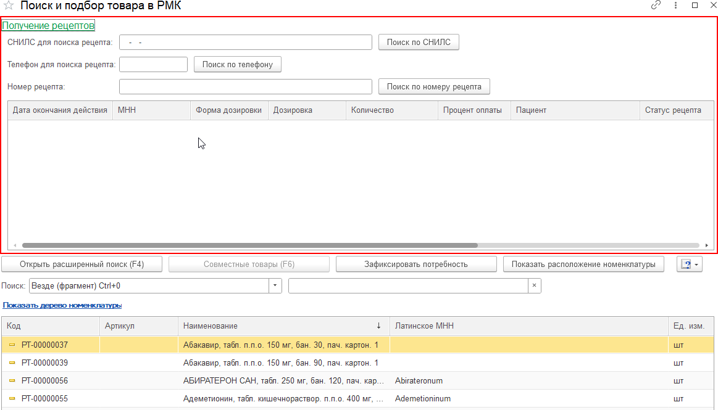
При нажатии на кнопку «Поиск» открывается окно со списком номенклатуры. По нажатию на группу «Получение рецептов» открывается секция для получения рецептов из e-Rp. При заполнении СНИЛС/телефона и нажатии на кнопку «Поиск по СНИЛС/Поиск по телефону/Номер рецепта» заполняется таблица с выписанными рецептами по данному значению СНИЛС, телефона или номера рецепта.
Рис. 10. Поиск рецепта по СНИЛС/телефону/номеру рецепта
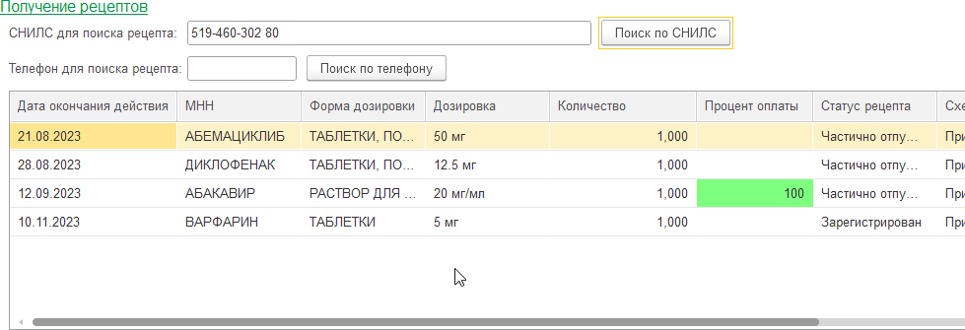
Рис. 11. Окно со списком рецептов
По двойному клику по строке в этой таблице будет произведен отбор номенклатуры по указанному в строке МНН.
После выбора товара, если в рецепте был указан процент льготы, она автоматически применится к сумме документа (чека).
- Это же окно откроется при считывании QR-кода сканером с формы РМК. В этом случае поиск выписанных рецептов будет осуществляться по GUID рецепта, закодированного в QR-коде. В случае, если рецепт не найден, пользователь увидит соответствующее сообщение.

- При заполненном поле id рецепта нельзя выбрать другой рецепт, нужно сначала отменить текущий.
- Также поле «Продавец» стало обязательным. Если оно не было заполнено автоматически, это можно сделать вручную по кнопке в меню (F10) или по сочетанию клавиш Ctrl + F4
В правой части окна можно просмотреть данные электронного рецепта – его id, серию, номер, дату окончания действия и процент льготы.
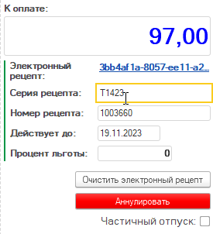
Рис. 12. Данные рецепта на форме

По нажатию на ссылку «Электронный рецепт» со значением id открывается окно с полными данными рецепта:
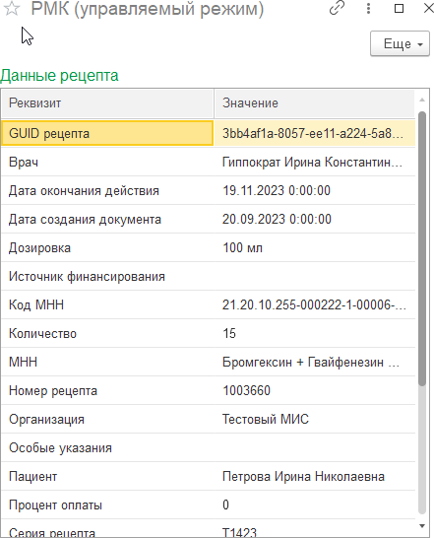
Рис. 13. Данные рецепта

ИСТОРИЯ ОТПУСКА РЕЦЕПТОВ

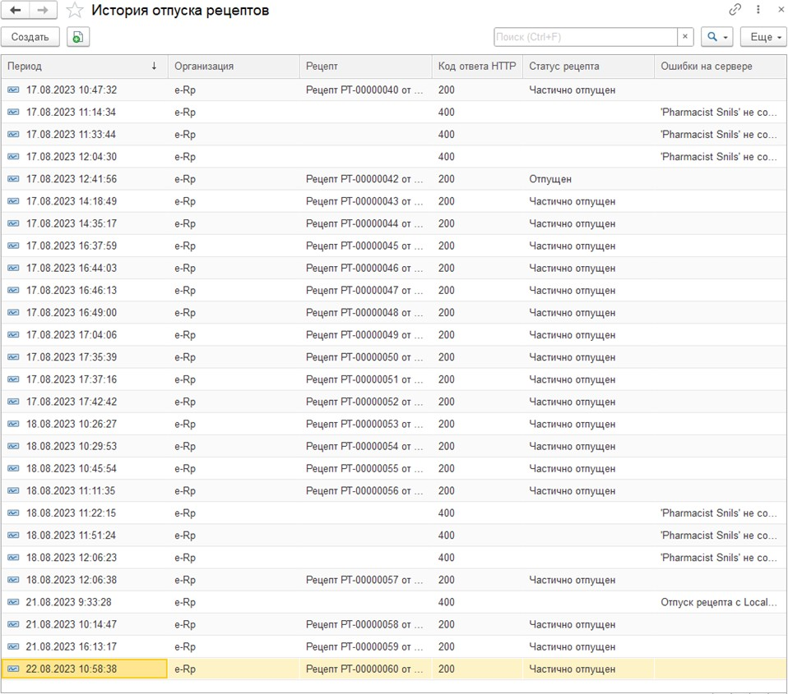
Рис. 14. История отпуска рецептов

История отпуска и аннулирования рецептов хранится в регистре «История отпуска рецептов».
Хранятся поля:
- Рецепт
- Организация
- Код ответа HTTP
- Статус рецепта
- Ошибки на сервере

ХРАНЕНИЕ СЭМД
Для хранения СЭМД отпуска в расширении был добавлен справочник «СЭМД отпуска».
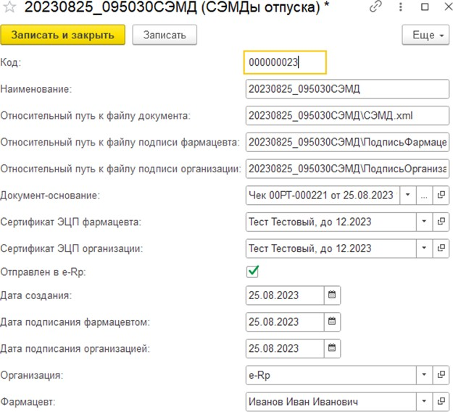
СЭМД хранятся в папке, указанной в реквизите организации «Путь к файлам СЭМД». В реквизитах справочника «СЭМД отпуска» указывается путь к СЭМД, к файлам подписи, сертификаты подписи, документ-основание, дата и др.
Рис. 15. Форма СЭМДа

